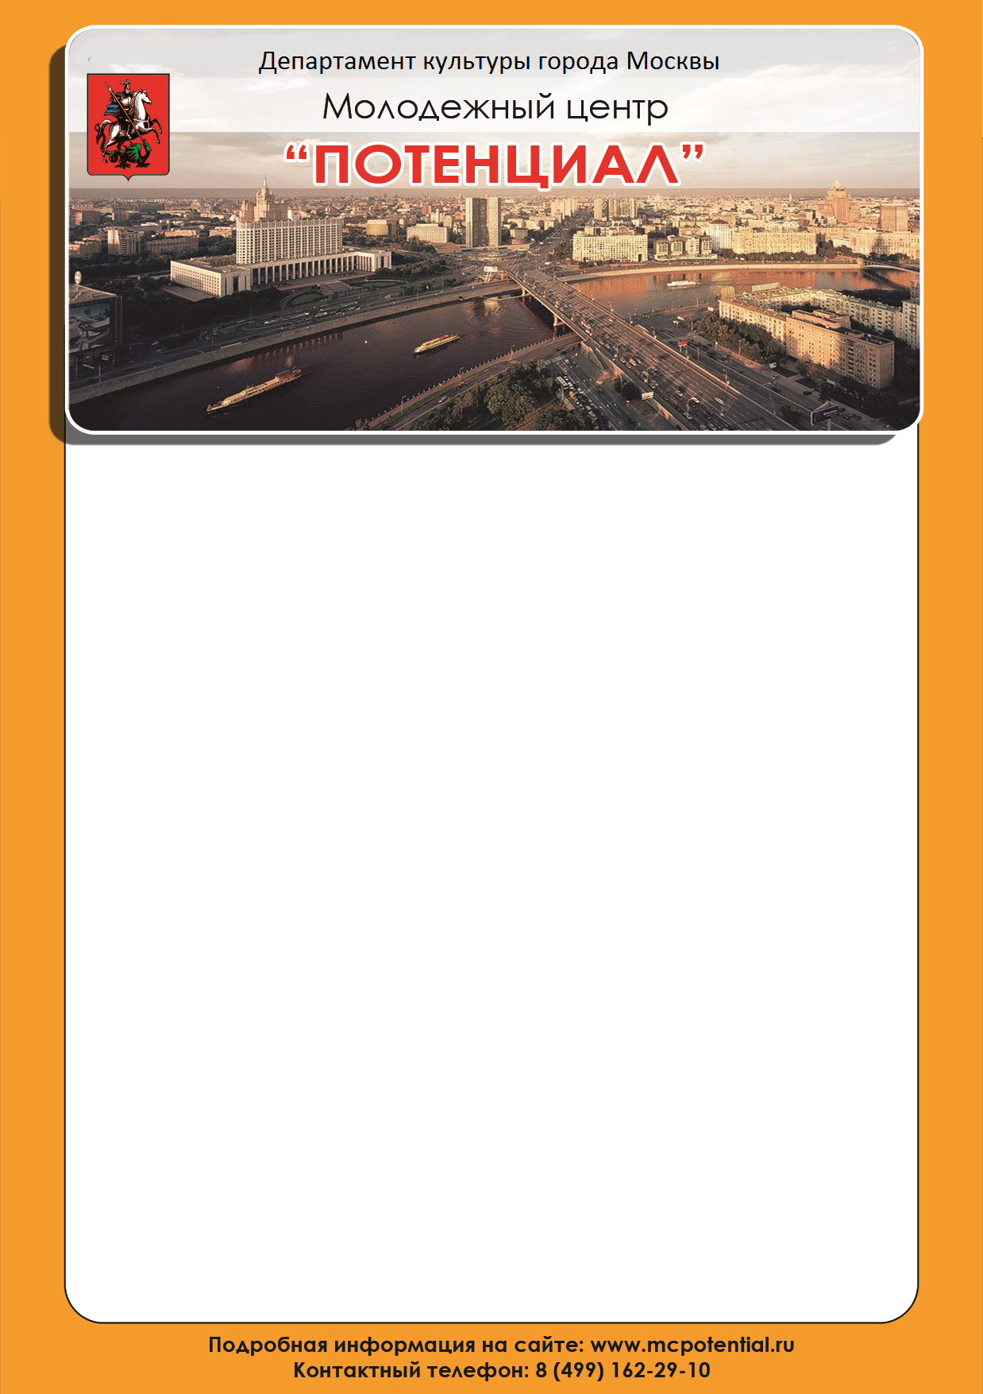АВГУСТ 2013

08 августа  Четверг  18:30 | Игра «Мафия»  Ведущий: Идрис Асаев, начальник отдела МЦ «ПОТЕНЦИАЛ»
13 августа  Вторник  18:30 | Тренинг  «Управленческие навыки»  Ведущая: Алена Кузнецова, специалист по работе с молодежью МЦ «ПОТЕНЦИАЛ»
22 августа  Четверг  18:30 | Тренинг  «Тайм-менеджмент»  Ведущая: Алена Кузнецова, специалист по работе с молодежью МЦ «ПОТЕНЦИАЛ»
27 августа  Вторник  18:30 | Тренинг  «Работа в команде»  Ведущая: Алена Кузнецова, специалист по работе с молодежью МЦ «ПОТЕНЦИАЛ»
29 августа  Четверг  18:30 | Дебаты  Ведущий: Кирилл Щекутьев, заместитель начальника отдела МЦ «ПОТЕНЦИАЛ»

